**Консультация для родителей «Помогите детям запомнить правила пожарной безопасности»**

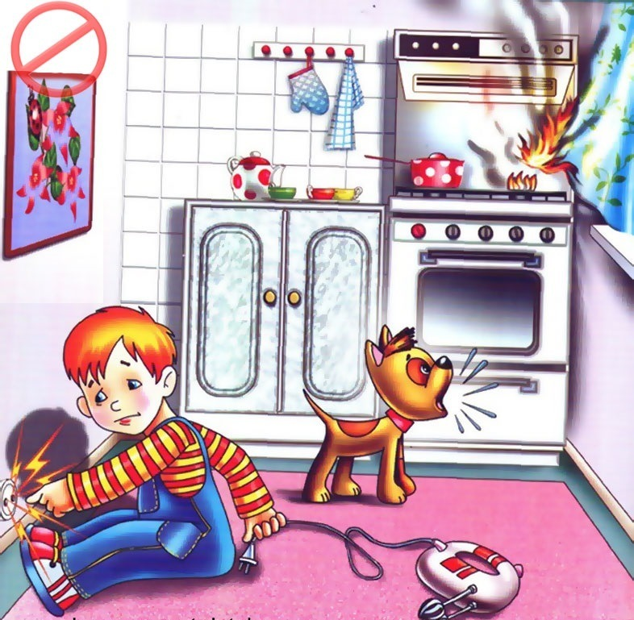Уважаемые родители! В целях вашей безопасности и безопасности ваших детей как можно чаще беседуйте с детьми о том, как себя вести в чрезвычайных ситуациях. Но главное: научите детей избегать потенциальную опасность. Например, опасность пожара. Не забывайте повторять с детьми правила пожарной безопасности.

**Вопросы, на которые каждый ребёнок должен знать правильный ответ:**

• Что нужно делать, если возник пожар в квартире? (позвонить по телефону 01 или с сотового 010, 112 и сообщить адрес пожара, свою фамилию, что и где горит).

• Можно ли играть со спичками и зажигалками? (нельзя, спички – одна из причин пожара).

• Чем можно тушить пожар? (одеялом, пальто, водой, песком, огнетушителем).

• Можно ли самостоятельно пользоваться розеткой? (нельзя, нужно просить взрослых включить или выключить электроприборы).

• Назови номер пожарной службы? (01 или с сотового телефона 010, 112).

• Главное правило при любой опасности? (не поддаваться панике, не терять самообладания).

• Можно ли без взрослых пользоваться свечами, бенгальскими огнями у ёлки? (нет, нельзя, может возникнуть пожар).

• Можно ли дотрагиваться до включенных электроприборов мокрыми руками? (нельзя, вода пропускает ток через себя, это опасно для жизни).

В случае возникновения пожара, если рядом нет взрослых, детям нужно действовать следующим образом:

• Обнаружив пожар, позвонить по телефону 01, сообщить фамилию, адрес, что и где горит.

• Предупредить о пожаре соседей, если необходимо, они помогут ребёнку вызвать пожарных.

• Нельзя прятаться под кровать, в шкаф, под ванну, а постараться убежать из квартиры.

• Ребёнку необходимо знать: дым гораздо опаснее огня. В задымлённом помещении – закрыть нос и рот мокрой тряпкой, лечь на пол и ползти к выходу – внизу дыма меньше.

• При пожаре в подъезде пользоваться лифтом запрещается. Он может отключиться.

• Ожидая приезда пожарных, сохранять спокойствие. Когда приедут пожарные, выполнять все их указания.

**[](http://колокольчик-фирово.рф/tinybrowser/images/roditelyam/2017/01/_full/_image1.jpeg)**